PROJETO DE LEI Nº ___, DE ____ DE ____________ DE 2025.
“Institui a “Festa Caipira da Igreja do Evangelho Quadrangular” no Município de Sumaré, reconhecendo-a como manifestação cultural e comunitária de relevância social, incluindo-a no Calendário Oficial de Eventos do Município, e dá outras providências.”
Autoria: Vereadores João Maioral e Lucas Agostinho.

O PREFEITO DO MUNICÍPIO DE SUMARÉ,
Usando das atribuições que lhe são conferidas por lei, faz saber que a Câmara Municipal aprovou e eu sanciono e promulgo a seguinte Lei:
Art. 1º Fica incluído no Calendário Oficial do Município de Sumaré o evento “Festa Caipira da Igreja do Evangelho Quadrangular”.
Art. 2º Este evento será realizado anualmente no mês de agosto.
Art. 3º A iniciativa tem por objetivos promover a confraternização comunitária, preservar e valorizar tradições culturais, estimular a economia local e oferecer opções de lazer acessíveis à população.
Art. 4º As despesas decorrentes da execução desta Lei correrão por conta de dotações orçamentárias próprias, suplementadas se necessário.
Art. 5º Esta Lei entra em vigor na data de sua publicação.

Sala das Sessões, 20 de agosto de 2025.
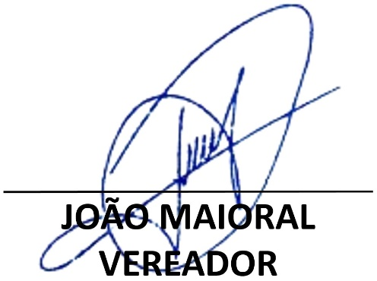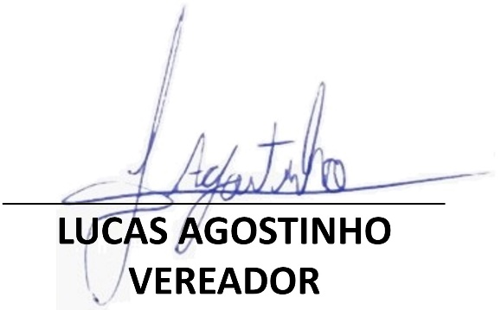

JUSTIFICATIVA
A presente proposição visa incluir no Calendário Oficial de eventos de Sumaré a “Festa Caipira da Igreja do Evangelho Quadrangular”, a qual será realizada anualmente no mês de agosto, consolidando-se como evento de relevância cultural, social e comunitária.
Trata-se de uma celebração que reúne fiéis, famílias e visitantes em um ambiente seguro e acolhedor, com músicas, gastronomia variada, barracas tradicionais e atividades recreativas, fortalecendo os laços comunitários, promovendo integração entre todas as idades, estimulando a solidariedade e valorizando a cultura popular por meio de manifestações artísticas, músicas regionais e culinária típica.
No campo econômico, movimenta o comércio local, beneficiando comerciantes, prestadores de serviços, artesãos e empreendedores, além de gerar empregos temporários e incentivar o turismo. Também fortalece parcerias com associações, igrejas e entidades, consolidando-se como referência cultural e social em nossa cidade.
A inclusão no Calendário Oficial dará maior visibilidade, reconhecimento e apoio institucional, garantindo a continuidade e fortalecimento da festa como um importante marco cultural e comunitário da região.
Diante disso, conto com o apoio dos nobres pares para a aprovação deste projeto de lei, em reconhecimento à relevância cultural, social e econômica da festa para todo o nosso município.

Sala das Sessões, 20 de agosto de 2025.
